Problembehandlung

Aufruf des VISBO „Edit Project“ aus dem Browser

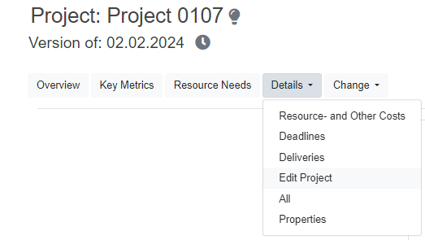
Problem:
Beim Aufruf des „Edit Project“ passiert nichts. Bei Klick auf den Menupunkt in der Project-View eines Projektes „Details – Edit Project“ erscheint dieses Fenster nicht , über das nachgefragt wird, ob der Verbindungsaufbau erlaubt wird.
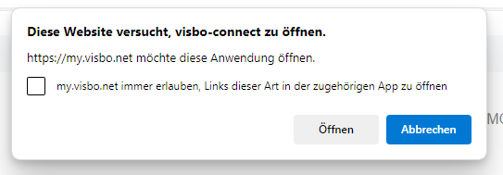
Hier sind mögliche Ursachen und eine Checkliste, die der Nutzer bzw. die IT des Kunden durchgehen sollte, um das Problem zu beheben. Bei Rückfragen wenden Sie sich bitte an support@visbo.de

Problemlösung Stufe 1
Die in Stufe 1 beschriebenen Maßnahmen können vom Nutzer selber durchgeführt werden.
- Eventuell wurde die oben gestellte Verbindungs-Anfrage im Browser schon einmal mit „Abbrechen/Nein“ beantwortet. Dann wird der Verbindungsaufbau auch zukünftig nicht zugelassen.
Abhilfe: Löschen Sie in Ihrem Browser alle Cookies. Schließen Sie dann den Browser und starten Sie den Browser neu. Jetzt sollte die oben gezeigte Abfrage zu sehen sein. Erlauben Sie es am besten auch zünftig immer (durch Anhaken der checkbox) und drücken Sie dann „Öffnen“

- Das Problem besteht weiterhin? Sie sehen diese Abfrage weiterhin nicht?
Überprüfen Sie bitte, ob die VISBO Connect und VISBO Project Edit Software auf Ihrem Rechner installiert ist
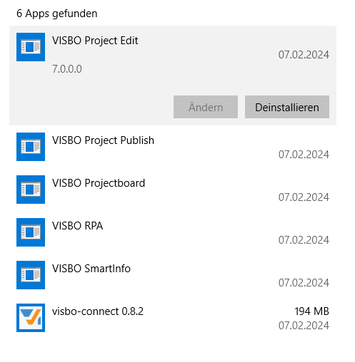
Check „Programme hinzufügen oder entfernen“

Vorhanden sein müssen
- visbo-connect
stellt die Verbindung Browser – Client Rechner her
- VISBO Project Edit
der VISBO Excel Add-In zum Bearbeiten von Terminen, Ressourcen, Kosten etc.

- Überprüfen Sie die Konfigurations-Datei
Der Name der Datei ist „vcn_config.json“ und liegt in diesem Ordner
C:\Users\<Ihr Benutzer>\AppData\Roaming\VISBO\visbo-connect
Die Datei enthält
- Den Pfad, wo auf Ihrem Rechner die Excel Anwendung liegt
- Den Pfad, wo auf Ihrem Rechner der VISBO Dokument Level Excel Add-In abgelegt ist
Beispiel:
- "excelExe": "C:\\Program Files (x86)\\Microsoft Office\\Root\\Office16\\EXCEL.EXE"
- "speSheet": "C:\\Users\\Tom\\AppData\\Roaming\\VISBO\\VISBO Project Edit\\VISBO Project Edit.xlsx"
Überprüfen Sie bitte, ob die Pfad-Angaben korrekt sind. Liegen die Excel.Exe bzw die VISBO Project Edit.xlsx in dem angegebenen Ordner? Wenn nein: bitte korrigieren.
Tipp :
Sie finden den Speicherort der EXCEL.EXE, in dem Sie auf Ihrer Taskleiste mit rechter Maustaste auf das Applikations-Icon zeigen, dann „Eigenschaften“ wählen. Tragen Sie diesen Pfad in der json-Datei ein bzw. kontaktieren Sie den support@visbo.de. In einer kurzen Teams- bzw Zoom Session können wir das gemeinsam erledigen.
Wichtig: Bitte als Trennzeichen in der Pfad-Angabe immer wie im Beispiel „\\“ verwenden
Der Speicherort des VISBO Dokument-Level Add-Ins ist normalerweise
C:\\Users\\<Ihr Benutzer>\\AppData\\Roaming\\VISBO\\VISBO Project Edit\\VISBO Project Edit.xlsx

- Überprüfen Sie die Trust Center Einstellungen in Ihrer Excel Installation
- Öffnen Sie Excel , dann Menupunkt Optionen, Trust-Center. Einstellungen , Vertrauswürdige Speicherorte
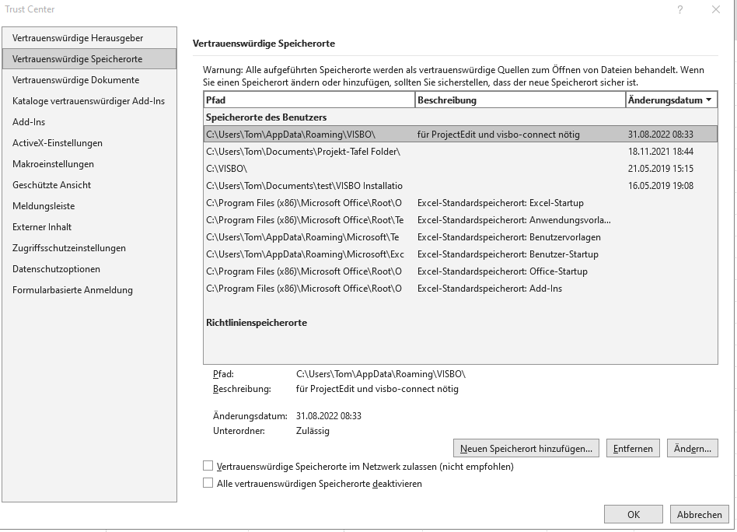
Tragen Sie bitte
„C:\Users\<Ihr Benutzer>\AppData\Roaming\VISBO“
inkl aller Unterordner als vertrauenswürdigen Speicherort ein.

Problemlösung Stufe 2
Die hier beschriebenen Schritte benötigen IT Expertise. Ziehen Sie bitte Ihren System-Administrator und IT Experten hinzu.
Überprüfen Sie folgendes
1. Browser-Konfiguration: Der Browser des Benutzers könnte so konfiguriert sein, dass Protokollhandler nicht erlaubt sind oder spezifische Pop-ups blockiert werden.
2. Antivirus- oder Firewall-Einstellungen: Eine Sicherheitssoftware auf dem Computer des Benutzers könnte den Aufruf des Add-Ins blockieren.
3. Betriebssystemeinstellungen: Die Protokollhandler-Einstellungen auf dem Betriebssystem des Benutzers könnten so eingestellt sein, dass sie keine Rückfragen erzeugen und/oder die Aktion blockieren.
5. Netzwerkeinstellungen: Firmeninterne Netzwerkeinstellungen oder Proxy-Konfigurationen könnten den Aufruf verhindern.
6. Browser-Erweiterungen oder Add-ons: Bestimmte Erweiterungen könnten die Ausführung von Protokollhandlern stören.
7. Benutzerrechte: Der Benutzer verfügt möglicherweise nicht über ausreichende Berechtigungen, um die Anwendung zu starten.

Empfohlene Checkliste :
Ad 1. Browser-Überprüfung:
- Stellen Sie sicher, dass Pop-ups und Protokollhandler im Browser des Benutzers nicht blockiert sind.
- Deaktivieren Sie Testweise alle Browser-Erweiterungen oder führen Sie den Browser im Inkognito-/Privatmodus aus, um zu prüfen, ob das Problem weiterhin besteht.
- Browser-Entwicklertools: Die meisten modernen Browser wie Chrome, Firefox, Edge und Safari haben eingebaute Entwicklertools, die Netzwerkanfragen analysieren können. Sie können auf diese Tools zugreifen, indem Sie mit der rechten Maustaste auf eine Seite klicken und "Untersuchen" oder "Element untersuchen" wählen und dann zum "Netzwerk"-Tab wechseln. Hier können Sie alle HTTP-Anfragen sehen, die von der Seite gemacht werden, einschließlich jeglicher Fehler oder blockierter Anfragen.

Das Überprüfen des Fehlerprotokolls im Browser ist ein wesentlicher Schritt zur Diagnose von Problemen bei der Interaktion mit Webseiten oder Webanwendungen. Hier ist eine allgemeine Anleitung, wie Sie das Fehlerprotokoll in verschiedenen Browsern überprüfen können:

Google Chrome, Mozilla Firefox und Microsoft Edge:

- Öffnen Sie die Entwicklertools:
- Mit der rechten Maustaste auf die Webseite klicken und „Untersuchen“ oder „Element untersuchen“ auswählen. Oder Sie können die F12-Taste drücken. Alternativ können Sie auch `Ctrl` + `Shift` + `I` (Windows/Linux) oder `Cmd` + `Option` + `I` (Mac) verwenden.
- Wechseln Sie zum 'Console'-Tab:
  - Hier sehen Sie alle JavaScript-Fehler, Warnungen und Log-Ausgaben.
  - Fehler werden in der Regel rot hervorgehoben und enthalten eine Beschreibung des Fehlers sowie möglicherweise eine Angabe der Quelle des Problems (Dateiname und Zeilennummer).
- 3. Wechseln Sie zum 'Network'-Tab:
  - - Dieser Tab zeigt alle Netzwerkanfragen, die von der Seite aus gesendet wurden.
  - - Fehlerhafte Anfragen werden oft rot markiert und haben einen Statuscode, der nicht 200 ist (z.B. 404 für "Nicht gefunden" oder 500 für "Interner Serverfehler").
  - - Sie können auf eine bestimmte Anfrage klicken, um weitere Details wie Header, Antwortkörper und Cookies zu sehen.
Wenn Sie Fehler finden, notieren Sie die Fehlermeldung und den Kontext, in dem sie aufgetreten ist. Diese Informationen ist sehr hilfreich für die weitere Fehlersuche oder bei der Kontaktaufnahme mit dem technischem Support der VISBO: support@visbo.de.

2. Vergleich mit funktionierenden Systemen:
- Vergleichen Sie die Konfigurationen des betroffenen Computers mit denen eines Computers, auf dem der Aufruf von VISBO Edit Project (das Excel Add-In) funktioniert.

3. Überprüfung von Antivirus und Firewall:
- Prüfen Sie die Einstellungen der Antivirus-Software und der Firewall, um sicherzustellen, dass der Aufruf des VISBO Excel Add-Ins auf dem Client Rechner nicht blockiert wird.
- Überprüfen Sie die Log-Dateien der Sicherheitssoftware auf Hinweise auf Blockierungen oder Vorfälle.

4. Betriebssystemeinstellungen:
- Überprüfen Sie die Protokollhandler-Einstellungen im Betriebssystem des Benutzers.
- Stellen Sie sicher, dass die Benutzerkontensteuerung (UAC) oder andere Sicherheitseinstellungen nicht die Ausführung verhindern.

5. Netzwerkkonfiguration:
- Stellen Sie sicher, dass keine Netzwerkeinstellungen oder Proxy-Konfigurationen den Aufruf blockieren.
- Überprüfen Sie, ob die DNS-Einstellungen korrekt sind und der Server der Cloud-Software erreichbar ist.

6. Benutzerrechte:
- Bestätigen Sie, dass der Benutzer die erforderlichen Berechtigungen zur Ausführung des Add-Ins hat.

8. Kommunikationstests:
- Führen Sie Netzwerktests durch, um sicherzustellen, dass die Kommunikation zwischen dem Client und dem Server der Cloud-Software funktioniert.

9. Diagnose und Analyse Werkzeuge
Wenn all die bisher beschriebenen Maßnahmen nicht erfolgreich waren, verwenden Sie bitte Support-Tools oder Diagnose-Software. Für die Diagnose von Kommunikationsproblemen zwischen einem Browser und einem Server gibt es mehrere Tools und Methoden, die hilfreich sein können. Hier sind einige gängige Optionen:
Wireshark
Wireshark ist ein Netzwerkanalyse-Tool, das Ihnen ermöglicht, den gesamten Netzwerkverkehr, der über Ihr Netzwerk geht, auf einer sehr detaillierten Ebene zu erfassen und zu analysieren. Es kann verwendet werden, um Probleme mit der Netzwerkkommunikation zu diagnostizieren, einschließlich solcher, die HTTPS verwenden, obwohl für verschlüsselten Verkehr spezielle Einstellungen oder Schlüssel erforderlich sind, um die Daten zu dekodieren.

Fiddler
Fiddler ist ein Web-Debugging-Proxy, der es erlaubt, HTTP- und HTTPS-Verkehr zwischen Ihrem Computer und dem Internet zu überwachen. Fiddler kann dabei helfen, eingehende und ausgehende Daten zu erfassen und zu analysieren, um Probleme mit Webanwendungen zu diagnostizieren.

